Lumina in viata voastra

***Foaie Parohială editată de Parohia Romano-Catolică Orșova***

***cu sprijinul părintelui paroh Pr. Dr. Davor LUCACELA***

**Nr. 47/2021 din 21.11.2021**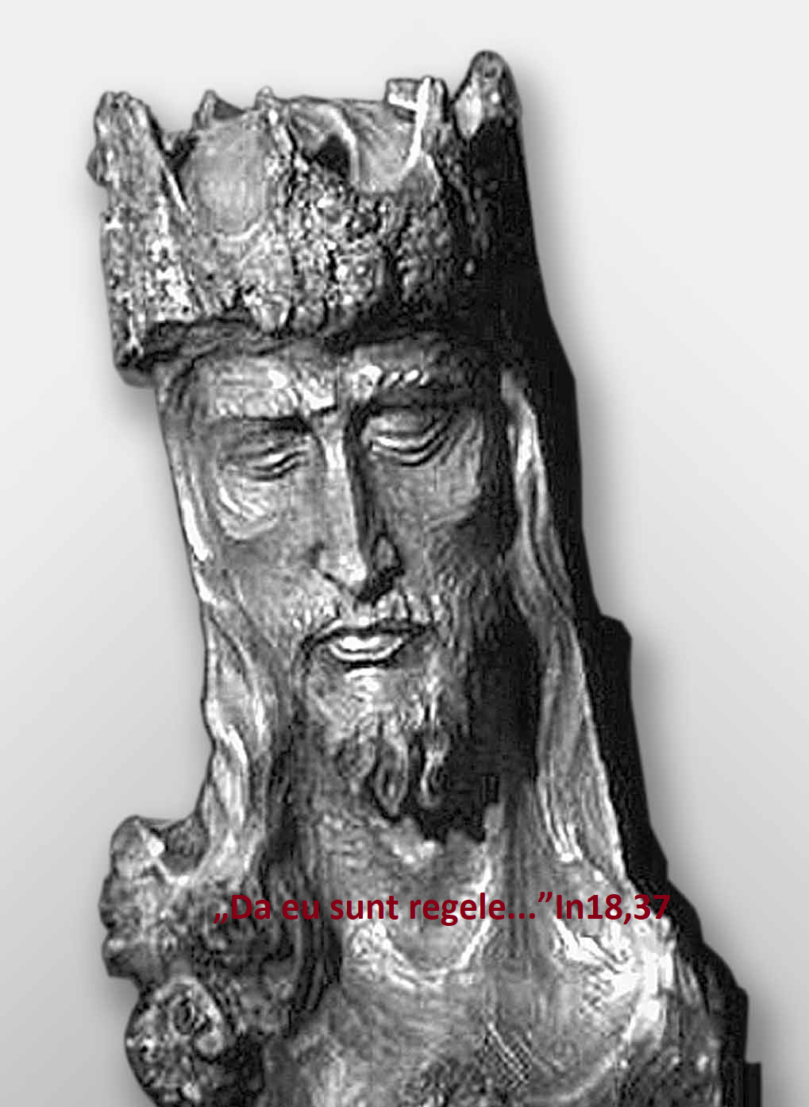

**Din cuprins:**

**Ce este adevărul?**

**Pag. 2**

**GESTURI, CUVINTE ȘI SIMBOLURI ÎN SFÂNTA LITURGHIE**

**Pag. 3**

**Trei zile ale trandafirilor în Manoppell**

**Pag. 5**

**Regele regilor**

**Pag. 7**

**Consfințire personală**

**Pag. 8**

|  |
| --- |
| Poate că moartea este regina terorilor…dar Iisus este Regele regilor!” (Dwight L. Moody (1837-1889), predicator protestant american |

**Ce este adevărul?**

***Solemnitatea Cristos Rege – ciclul B***

**Am venit în lume, să depun mărturie adevărului**

Dacă astăzi zadarnic îl cauți pe Domnul tău peste tot acolo, unde ai putut auzi cuvintele lui și să mărturisești, cum face fapte de iubire milostivă, nu te mira. A sosit ceasul adevărului. S-a împlinit predicția sa repetată, că va fi dat pe mâna păgânilor. Trebuie să-l cauți acolo, unde nu a intrat niciodată de-a lungul vieții sale. În curtea Palatului, în mijlocul celei mai profunde înjosiri îți va spune misterul demnității sale celei mai înalte.

Cel mai înalt Domn și Judecător al acestei lumi a fost pus în fața judecătorului pământesc, care prin puterea sa instituțională îl întreabă: *Tu ești regele?* Isus până acum nu a spus despre sine, că este rege. Când odată, după ce în mod miraculos au dorit să-l numească regele lor, a plecat *pe munte cu totul singur.[1]* Cum a ajuns Pilat la această întrebare? Reiese din acuzația, pe care au depus-o reprezentanții *poporului și marii preoți.* Acești reclamanți se bazau, pe ceea ce au văzut și au fost martori cu câteva zile înainte: când a intrat în Ierusalim pe un măgăruș, nu a respins cinstirea, pe care i-a dat-o poporul. La îndemnul farizeilor, să interzică aceasta oamenilor, finalmente a reacționat cu cuvintele: *„Dacă ei vor tăcea, vor țipa pietre.[2]*

Cu reclamația lor, că Isus îl hulește pe Dumnezeu, nu ar avea succes în fața domnitorului păgân. Au găsit o învinuire mai convingătoare: *Se face pe sine rege, și astfel se opune împăratului.[3]* De secole întregi Israelul așteaptă venirea Regelui – Mesia. Acum când vine, îl învinovățesc, tocmai pentru esența misiunii sale. Nu este de fapt Mesia după părerile lor. Se gândesc, că se va sprijini la venirea sa, înainte de toate pe ei. Dar ceea ce așteaptă ei, și ceea ce vestesc ei, nu corespunde adevărului. *Împărăția lui Isus nu este din această lume.* Diferendul, care domină între Isus și reprezentanții Evreilor, este deci **diferendul despre adevăr.**

Cine nu caută adevărul în mod sincer și cinstit, unde își are baza și rădăcinile, cine vede numai interesele sale și vrea să se implementeze cu orice preț doar pe sine, reușește să se alieze, când i se potrivește cel mai bine, chiar cu înfocatul său dușman. Acești reclamanți se afișează ca prototipul tuturor trădătorilor și colaboratorilor. Nici astăzi Fiul lui Dumnezeu nu are nevoie de asemenea reclamanți. Celor cărora nu le place adevărul lui, cărora el nu le aprobă cerințele lor arbitrare, îl vor preda și pe mai departe în mâinile păgânilor și dușmanilor.

*„Da, eu sunt rege. Dar împărăția mea nu este din această lume.* Împărăția mea este **împărăția adevărului.** Toți, cei care caută adevărul, și nu pe ei înșiși și liberul lor arbitru, *aud glasul meu* și știu, despre ce vorbesc. Știu, că spun adevărul și nimic altceva decât adevărul, care este valabil întotdeauna în toate împrejurările. Doar sub domnia mea toate lucrurile și toate ființele primesc valoarea lor adevărată și locul cuvenit.”

Ce gândește prin aceasta Isus, schițează încoronarea sa, pe care a trebuit să o suporte. Rezultatul îl cutremură și pe domnitorul Roman: *Iată, omul![4]*. Privește, cât de departe a ajuns acest rege – nebun în toate, ce își închipuie sub denumirea de om de succes. Ți se pare, că Domnul a mers prea departe? De departe nu. Coroana de spini dă mărturie despre măreția suferinței, sulița de trestie despre bogăția sărăciei, mantaua umilitoare despre demnitatea smereniei, mâinile legate despre puterea ascultării. Extrema aparentă a lui Isus este doar un contraexemplu al extremelor, în care intră oamenii, când mândrii se supraapreciază, se ornează, cu ceea ce nu le aparține: putere, bogăție, slavă, nelimitare în desfătări. Pentru a atinge valorile

lor înșelătoare și inutile, pentru a și le păstra în războiul nemilos al concurenței, nu se opresc în fața niciunui obstacol: *își vor face simțită puterea asupra lor,[5]* îi vor înrobi cu cele mai diverse mijloace. Aceasta este extrema adevărata corupție, adevăratul **revers al adevărului.** Regele adevărului, care tocmai prin faptul, că aceste valori atât de căutate **conform adevărului**  pun în cap, *îi atrage pe toți la el.[6]* Și pe tine ar vrea să te atragă. Faci parte dintre aceia, care *aud glasul lui?*

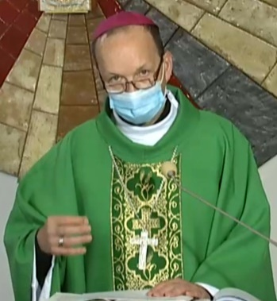„Da, și eu sunt rege. Aceasta nu poate schimba cu nimici nici batjocura lumii. Ceea ce a pus asupra mea mândria umană lezată și ostilitatea, este în realitate împodobirea mea și slava mea.” *Ești din adevăr*  și vrei să îl mărturisești? Ai curaj să-l aperi? *Dă mărturie adevărului.* Prin semnele sale absurde îți dă de înțeles, că nici în poziția ta, în care te vei asemăna cu el în timpul încoronării de azi, nu pierzi nimic, ci dimpotrivă obții participarea la **demnitatea regală.** Acesta este misterul martirilor de demult și contemporani, este misterul tuturor sufletelor mici, care sunt de fapt necunoscute și ascunse, dar în *conformitate cu adevărul aud și văd*  și slujesc Regele în cei mai săraci și amărâți frați.

Infiltrează-te cu curaj printre cei care îl necinstesc pe Dumnezeu. Închină-te Regelui cu recunoștință și respect. L-au legat la ochi, pentru că nu sunt capabili să reziste privirii lui, plin de iubire și iertare milostivă. Dar pe tine, Regele tău de vede. Nu te teme de jigniri, răni și lovituri. Acele lovituri, pe care le vei suporta tu, nu le va mai primi Domnul tău. *Lui să-i fie slavă și puterea în vecii vecilor. Amin.*

***Sursa: Světlo, nr. 47/2006, pag, 3***

**GESTURI, CUVINTE ȘI SIMBOLURI ÎN SFÂNTA LITURGHIE**

**ThDr. Jozef Haľko, PhD**

**29. Aducerea darurilor de jertfă**

Dragi frați și surori,

unul dintre modurile, cum să nu admite, ca duhul rău să aibă șansa să acționeze în sufletul nostru este sistemul de trăire a relației pline de iubire cu Dumnezeu. Aceasta este condiția inevitabilă. Parte componentă a acestei iubiri, pentru a fi realmente o iubire autentică, este spiritul de jertfă. Să ne jertfim lui Dumnezeu, să ne dăruim lui Dumnezeu, să ne dăruim în totalitate lui. În final am putea spune, că trebuie să o spunem, că iubirea fără jertfă nu este o iubire autentică, și jertfa fără iubire nu este o jertfă autentică. Spun aceasta în legătură cu faptul, că despre ceea ce vom vorbi azi în dependență de sfânta liturghie, cu explicarea părții ei euharistice – jertfa euharistiei.

Astăzi vom vorbi despre ceea ce exprimă, ce simbolizează, spre ce se îndreaptă situația, când unii dintre credincioși iau în mâini darurile de jertfă și în procesiune trec la altar, unde aceste daruri de jertfă se predau preotului.

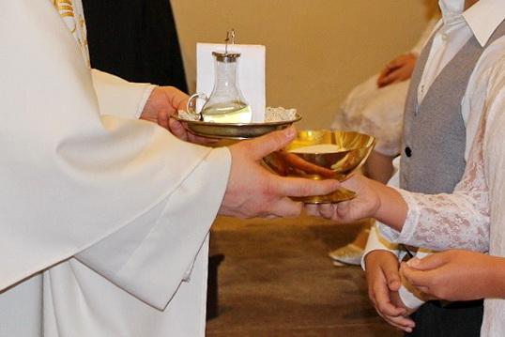Tema considerației noastre de astăzi este deci aducerea darurilor de jertfă, pelerinajul spre jertfă. Primul lucru, care este marcant la acest pelerinaj este faptul, că merge. Este pelerinaj, un grup de oameni credincioși în mișcare. Ei merg în sensul de la intrarea în biserică spre altar. Prin aceasta exprimă, că sunt o comunitate peregrină. Într-un sens al cuvântului vin dintr-un mediu profan într-un mediu sacral și prin biserică se îndreaptă spre altar. Înțelegem aceasta astfel, că această comunitate mergând cu darurile de jertfă sunt pelerini spre patria cerească, pe care o reprezintă altarul, căci altarul îl reprezintă pe Isus Cristos.

Acest mers exprimă dinamica întregii vieți umane, drumul viții umane și orientarea vieții umane. Când se aduc aceste daruri de jertfă, ele reprezintă în același timp și daruri financiare, are au trecut prin mâinile celor care le-au jertfit drumul lor. Înainte de toate vorbim despre daruri, care sunt apa, vinul și pâinea. Pâinea a trecut drumul său de la spicul de grâu până la pâine. Vinul a trecut drumul său de la bobul de strugure până la vin. De aceea, când preotul ridică aceste daruri spune: „Binecuvântat ești, Doamne, Dumnezeul universului. Din dărnicia ta am primit pâinea, pe care ți-o oferim. Este rodul pământului și al muncii oamenilor…”

Să mai discută încă puțin despre acea procesiune, despre acel „mers.” Aceasta exprimă și drumul vieții omului, care lucrează și care cu mâinile sale schimbă darurile lui Dumnezeu în daruri pentru om, care apoi le enumeră și le aduce pe altar ca daruri de jertfă. Parte componentă a darurilor aduse, în afară de apă, vin și pâine, poate fi și o colectă financiară, care a avut loc în biserică. Este destinată pentru săraci sau pentru nevoile bisericii. Banii adunați sunt în același sens rezultatul drumurilor vieții omului, a acestei vieți muncitoare. Oamenii renunță la o anumită parte a darurilor proprii în avantajul săracilor sau al nevoilor bisericii lor.

Grupul de oameni ducând darurile este și o comunitate peregrină. Darurile de jertfă niciodată nu le aduce un singur om. Minim doi, pot fi mai mulți și ei ca și reprezentanți ai oamenilor, parohiei și bisericii peregrine. Restul oamenilor, care nu sunt parte a grupului, când îl privesc, văd în el reprezentanții lor. Aceia, care merg cu darurile înlocuiesc, reprezintă pe fiecare om, care este în biserică. Și fiecare poate percepe, da și eu sunt parte a acestui grup peregrin, a acestei comunități peregrine, care aduce darurile de jertfă.

Din nou mă întorc la cuvintele preotului, care apoi le va rosti cu darurile în mână. Ele sună astfel: „*Binecuvântat ești, Doamne, Dumnezeul universului. Din dărnicia ta am primit pâinea, pe care ți-o oferim. Este rodul pământului și al muncii oamenilor și va deveni pentru noi pâinea vieții veșnice.”*  Ceea ce este esențial este formulat aici la numărul plural și prin aceasta aceste aspect al comunității peregrine se subliniază și mai mult. Binecuvântat, noi am primit, noi jertfim – este exprimat la plural. De asemenea, este comunitatea simbolizată și prin pâine și prin vin. Căci pâinea se frânge și vinul se dă de la unul la altul în potir, deci și aceste daruri de jertfă aduse aici, formează o comunitate. Cu atât mai mult aceste daruri de jertfă formează o comunitate spirituală, când după cuvintele preotului la altar se schimbă în trupul și sângele lui Isus. Cu recunoștință îl slăvim: *„Binecuvântat să fie, Dumnezeu, în veci.”*

Al treilea moment este, că acest grup de oameni, se deplasează ducând darurile de jertfă. Sensul acestui mers, sensul creării acestei comunități, este, că duc darurile de jertfă și le duc lui Dumnezeu, le duc pe altar.

Reamintesc, că în istorie aceste daruri de jertfă au fost ceva, ce aduceau credincioșii de acasă. Astfel aceasta a fost și mai marcant, că ceva din pâinea greu obținută și ceva din vinul greu făcut, au adus pe altar. A fost darul de jertfă în acest sens, că au renunțat la ceva.

Repet, a fost foarte marcant, pentru că a fost în perioada, când oamenii erau săraci și la aceste daruri ale lui Dumnezeu au ajuns printr-o muncă realmente obositoare ale mâinilor lor. Da și astăzi, când aceste daruri nu sunt aduse de acasă din utilizarea profană, renunțăm la ele, le separăm și spunem da, aceasta este pentru jertfire.

În aceste daruri de jertfă sunt acumulate toate eforturile, pe care omul le suportă în timpul vieții sale cotidiene și de-a lungul întregii săptămâni. Este scris „munca oamenilor” muncă mâinilor omului. Deci, efortul omului. Dar ce este de fapt cel mai important să spunem, este faptul că oamenii aducând darurile de jertfă pe altar, se aduc pe sine. Se jertfesc pe ei ca și dar de jertfă. Viața ca dar de jertfă.

Comunitatea în mers, care are în mâini darurile de jertfă. Ți le jertfim Ție ca rod al pământului sau al viței de vie și a muncii omului. Toate eforturile sunt acolo, nu numai acelea, care nemijlocit depind de producerea pâinii și a vinului, dar și acele eforturi, care în timpul vieții cotidiene reușim să le jertfim. Doamne îți jertfesc această muncă a mea, pe care o fac acum: profesională, acasă, comunitară, voluntară, de bună voie (- în proiect cei dispuși pentru serviciile de voluntariat în cadrul Bisericii) etc.

Toate acestea se termină prin faptul, că, această comunitate peregrină, care în mâni duce darurile de jertfă, le predă preotului. După câteva momente această comunitate spune: „Să le primească spre slava sa și a întregii sale sfintei Biserici.” Sunt acele mâini, în care comunitatea în mișcare a adus darurile de jertfă. Prin acest gest comunitate exprimă faptul, că îl consideră pe preot ca persoană competentă, care este purtătorul sfintei preoții și are darul lui Dumnezeu, ca în mâinile sale pâinea și vinul se schimbă în euharistie – în trupul și sângele lui Isus.

După toate acestea, pe care le-am spus, este clar, că în pelerinajul general se aduce apa, vinul și pâinea. De asemenea, se pot aduce și daruri pentru săraci și daruri pentru biserică. Niciodată nu este un dar personal pentru celebrant. Se întâmplă și faptul, că la altar se aduc și obiecte simbolice, care după terminarea solemnității se iau înapoi. Aceasta este hotărâtor foarte injust, pentru că sfânta liturghie nu este o reprezentare simbolică, un joc cu simboluri.

Sfânta liturghie este un eveniment viu și darurile de jertfă, care se aduc pe altar trebuie să fie daruri de jertfă, care nu se mai dau înapoi aceluia, care le aduce, ci se dau săracilor, sau pentru trebuințele bisericii. Mai departe pâinea și vinul, pentru a fi schimbate pe altar în trupul și sângele lui Isus. Desigur, nu este o rea voință în aceasta, când se aduc alte obiecte, dar liturghia nu realitate nu admite aceasta.

Și această zi, care o avem în fața noastră, poate fi ziua, în care ne jertfim Domnului. Să ne gândim la aceasta, cum vor fi aduse pe altar darurile de jertfă, căci nu în timpul fiecărei sfinte liturghii este o procesiune solemnă cu mai mulți oameni care se îndreaptă spre altar cu darurile de jertfă în mână, ci și într-o așa să spunem mini procesiune, când darurile de jertfă sunt aduse pe altar de ministrant, totul se derulează, se realizează. Este cuprinsă aici și jertfa și darurile de jertfă.

Sfântul papă Ioan Paul al II.-lea a meditat foarte profund despre tot, ce exprimă procesiunea, așa cum am vorbit despre acestea și recomanda cu căldură realizarea acesteia. Fie ca și această zi a noastră să fie o astfel de procesiune de jertfă, procesiunea comunității, care întreaga sa viață o dăruiește lui Dumnezeu.

Lăudat să fie Isus Cristos!

Din sursă 09.10.2020

<https://www.tvlux.sk/archiv/play/prinasanie-obetnych-darov>

Cu acordul și binecuvântarea predicatorului Mons. Jozef Haľko

**Trei zile ale trandafirilor în Manoppell**

***„Dumnezeu iubit, tu ai depășit toate așteptările mele,” aceasta a fost una dintre ultimele propoziții, pe care Tereza de Lisieux l-ea rostit pe patul de moarte. Rămășițele ei trupești au fost acum trei zile (vorbim de 23 noiembrie 2006) au fost în Manoppella la Sfânta Față.***

Este în jur de ora 10 dimineața. După o sfântă liturghie impresionantă relicvele sfintei Tereze de Lisieux sunt din nou scoase din bazilica Sfintei Fețe din Manoppello.[7] Trebuie să ne despărțim din nou de ea. Ne este foarte greu. Am lăsat în urmă trei zile de neuitat. Vizita Sfântului părinte a fost impresionantă și frumoasă, dar aceste trei zile au fost cu mult mai frumoase.

Am trăit a doua sărbătoare a Sfintei Fețe, literalmente și mot a mot. A început cu o mică procesiune la întâmpinare. Muzic, prezența primarului și a consiliului local, sfânta liturghie solemnă cu un imens cor și o predică solemnă.

S-a simțit altceva, ceva nou. În biserică a fost o mulțime de oameni, chiar dacă a fost joi după-amiază, la celebrarea Amintirii decedaților credincioși, când foarte mulți oameni sunt pe drum spre a vizita mormintele celor dragi, să se roage pentru cei decedați. Participarea a fost surprinzător de numeroasă și solemnă.

A început tridiuum solemn. Tereza a Pruncului Isus și a Feței Sfinte, micuța Tereza, așa cum a fost numită, și-a ales foarte bine ziua, pentru că imediat după ridicarea sanctuarului la grad de bazilică l-a vizitat pe Domnul său „în hala sa sfântă”, pentru a-i arăta respectul său. A venit în anul jubiliar, așa cum a fost planificat cu un an înainte, când încă nimeni nu știa de vizita Sfântului părinte și despre faptul, că după trei săptămâni, sanctuarul Sfintei Fețe va fi ridicat la gradul de bazilică papală.

Nimeni dintre noi nu putea să prevadă, că Tereza probabil că știa deja, din cer a orânduit pregătirea, să ajungă aici la timp. Marea ei dragoste față de Sfânta Față a Domnului nostru a așteptat această zi. A venit ca o mică prințesă. A salutat-o o frumoasă orchestră.

În bazilică s-a așezat o atmosferă de rugăciune profundă, și tăcută. A fost ca o instalație liniștită a iubirii sale față de Domnul, dar și a iubirii lui față de ea. Toți au fost cufundați în ea. Auzeam cuvintele ei, episoadele și întâmplările din scurta dar bogata viață, rugăciunile și cântecele, care s-au născut din scrisul său.

Tereza este învățătoarea Bisericii. Învățătura ei a fost prezentată și interpretată. Marea hotărâre a inimii sale să se dăruiască fără rezerve milostivirii iubirii dumnezeiești și viața ei din dragoste față de Isus Cristos ca un vas prețios cu ulei, pregătit în același timp pentru spargere și pentru distrugere, a impresionat toate inimile. Cum este posibil să atingă un asemenea grad înalt al zelului în iubire?

Marele ei model a fost Magdalena. Dar ea a vrut și mai mult, ea a dorit să-l iubească pe Isus, cum nimeni nu l-a iubit. A fost o vanitate? – s-a întrebat preotul. Nicidecum, dar ea a fost neobișnuit de îndrăzneață în încrederea sa în dragostea ei pentru Domnul. A citit neobosită evanghelia și în Fața Sfântă a lui Isus, cum a cunoscut-o din imaginea Veronicăi la Tour în Franța, care este copia aceleia, care din secolul IX.-lea este cinstită la Roma.

Respectul pentru Sfânta Față a fost extinsă în Franța de Leon Dupont și sf.Maria a sf. Petru încă înainte, de a fi făcută prima fotografie a pânzei de la Torino. Aceasta s-a întâmplat exact în anul morții Terezei. Aceasta a fost generat de intervenția ei? Sunt convinsă de acest lucru.

Dorința ei de iubi fața lui Isus, să o privească neîncetat a fost foarte mare, încât Domnul nostru nu putea decât prin Biserică să dăruiască redescoperirea marelui tezaur. „Pentru iubire se plătește cu iubire,” a spus Tereza de Lisieux. La fel ca și ea nu făcea economii când era vorba de Domnul și Regele ei, tot la fel El împărțea harurile și Milostivirea sa prin ea.

Munca la Pânza din Torino a fost facilitată datorită noii tehnici în fotografie. Apoi Domnul a dăruit diferitelor surori călugărițe chemarea, să activeze la extinderea respectului pentru Sfânta Față. Printre acestea se numără și sf. Faustina Kowalska, a cărei mesaj al Milostivirii este – așa numita – ultima etapă înaintea apariției realei sale milostivei fețe, în voalul din Manoppell.

Căile lui Dumnezeu sunt tainice și „toate operele sale sunt bune,” spune Sfânta Scriptură. Micuța Tereza a Pruncului Isus și a Sfintei Fețe a lui Isus nu a dorit ca în cer să fie inactivă. Din cer a dorit să aducă oameni la dragostea lui Isus. Numea acest lucru „turnarea trandafirilor pe pământ.” Da, ea a făcut asta și la Manoppell: trandafirii iubirii față de Isus, față de Sfânta sa Față.

În bazilica Feței sale Sfinte s-a impus o atmosferă a prezenței interioare a iubirii și conștiința de a fi iubit. Trei zile de venire și plecare, dar totul într-o mare adunare și o liniște evlavioasă. „Vreau să fiu iubire în inima Bisericii, mamei mele,” a scris Tereza într-o zi.

Aici se putea simți aceasta. A fost pur și simplu aici, cu mare putere, iubirea într-o profundă formă spirituală, care a fost cu totul îndreptată spre Isus, dar tocmai de aceea îmbrățișa pe fiecare om. Noi trăim doar puțin din marea bogăție a vieții sale tinere și dăruirea sa pasională Domnului.

„Să iubești până la nebunie,” „Să mori din iubire și pentru iubire” – acestea au fost desele sale expresii, deja din copilărie. Cu siguranță, Isus a chemat-o, a ales-o plin de iubire, dar răspunsul ei este cutremurător pentru radicalitatea și hotărârea sa.

Niciodată nu a pierdut contact cu privirea lui Isus, totul în viața ei s-a derulat în fața ochilor lui. Cum să nu vină la Manoppell și să nu i se uite în ochi, acum, când Sfântul părinte a deschis calea?

Isus este Mirele, aceasta este foarte clar pe voalul icoanei. Micuța lui mireasă trebuia pur și simplu să fie acolo, unde este mirele ei, pentru a-i oferi respectul. Întreaga sa iubire. Am trăit toate acestea ca pe o mare sărbătoare. A fost apogeul anului jubiliar. O sărbătoare internă a Sfintei Fețe. Mulțumim, micuță Tereza! Și mulțumiri ție, Doamne, pentru marea ta milostivire.

***Sursa: Světlo, nr. 47/2006, pag. 13***

**Regele regilor**

***Mielul, care a fost ucis, merită, să primească puterea, bogăția și înțelepciunea, puterea și cinstea, slava și lauda. Lui să-i fie slava și puterea în vecii vecilor (Ap 5,12.,5)***

**Adevărata înțelegere a puterii**

Prin acest verset din Apocalipsa sf. Ioan începe Biserica liturghia solemna de sărbătoarea lui Cristos Rege.

Sfânta Scriptură și împreună cu ea și liturghia Bisericii nu se sfiește să folosească expresia „putere” și „domnie” și cu ajutorul acestor concepte ne facilitează să aruncăm o privire în liturghia cerului și asupra faptului, la ce ne putem aștepta după terminarea acestui timp pământesc și împlinirea operei mântuitoare a lui Dumnezeu. Și asta cu toate, că experiența istoriei omenirii spune: sistemele politice, influența și putere lor vin și pleacă. Aduc națiunilor acestui pământ o anumită perioadă de timp, bunăstare și libertate, siguranță și pace. Dar pot fi de asemenea cauza războaielor, persecuțiilor și morții. Și asta se întâmplă întotdeauna, când puterea pământească, pe orice segment vrea să se separeu de Creator, de dragostea lui și activitatea lui în lume. De unde vine puterea, dacă vrem să o înțelegem creștinește, dacă nu de la Cristos Regele?

Sensul profund și pentru noi adevărul ascuns își are originea în aceea, când spunem, că „încredințăm” unui om sau unei instituții puterea. Această încredințare are legătură cu activarea cu încredere, căci atunci când încredințăm cuiva puterea, dacă este binecuvântarea, trebuie să-i acordăm încredere. Nici un om aici pe pământ nu are puterea de el însuși. Acest adevăr îl confirmă Isus lui Pilat: *Nu ai avea niciun fel de putere asupra mea, dacă nu ți-ar fi dată de sus.[8]*

**Rugăciunea „prin Cristos, Domnul nostru**

Folosirea puterii înțeleasă în adevăratul sens al cuvântului folosește în primul rând să apere viața și valorile umane. Când deținătorii puterii, la orice nivel al poziției lor nu vor să o respecte, foarte ușor apare pericolul, că puterea încredințată va face abuzuri și va trăda, cum o putem vedea cu ușurință în multe locuri ale istoriei umane. *Eu sunt regele. Eu pentru aceasta m-am născut și de aceea am venit în lume, ca să dau mărturie adevărului. Dar împărăția mea nu este din această lume.[9]* Isus Cristos este Regele, ceea ce înseamnă că i-a fost dată puterea ș domnia. Aceasta este de neînțeles și Biserica a insistat întotdeauna asupra acestui fapt, și asta încă înaintea rânduirii sărbătorii Cristos Rege. Și ne reamintim împărăția lui Cristos și domnia lui cu Dumnezeu Tatăl și cu Duhul Sfânt nu numai azi, ci de-a lungul întregului an. Căci aceasta o mărturisim explicit după fiecare rugăciune. Aici este valabil „lex orandi – lex credendi”, legea adevăratei credințe este legea adevăratei practici de rugăciune și invers, adevărata practică de rugăciune conduce la adevărata înțelegere a credinței. Fiecare rugăciune se termină cu formula liturgică: „Te rugă pentru aceasta prin Isus Cristos, Domnul și Dumnezeul nostru, care împreună cu Tine și cu Duhul Sfânt viețuiește și domnește în toți vecii vecilor.” În unele locuri această formulă de încheiere o adaptează sau o simplifică. Chiar dacă uneori ni se poate părea, că asemenea

formulare este mai cuprinzătoare, o asemenea presupunere este întotdeauna o înțelegere neadecvată și o lipsă de ascultare față de Biserică.

**Domnul Isus Cristos**

În acest sens, sfântul Părinte papa Ioan Paul al II.-lea, în enciclica sa *Ecclesia de Eucharistia* ne pune în inimă atât de pregnant fidelitatea față de textele și prescripțiilor liturgice, când spune: „Liturghia nu este proprietatea privată a nimănui, nici a , nici a comunității” (52). Fiecare preot, care „celebrează sfânta liturghie cu fidelitate, conform prescripțiilor liturgice, și comunitatea, care se conduce după acestea, arată într-un mod tăcut, dar expresiv dragostea față de Biserică” (idem). Biserica crede însă și mărturisește în liturghia sa și în rugăciunile și cântecele sale puterea și domnia lui Isus Cristos, Regele. Pentru că Isus Cristos este *adevăratul Rege al regilor și Domn al domnilor[10]*. Cu siguranță, împărăția lui și domnia lui se bazează pe lemnul crucii și pe suferința pentru această lume a noastră. Și această cruce rămâne semnul calității fiecărei domnii umane adevărate, care caută confirmarea sa în dragoste și grija pentru alții. Crucea apără pe fiecare domnitor, în fața ispitei de tiranie.

Deasupra fiecărei sărbători a lui Cristos, Rege, domnește puterea ocrotitoare a crucii. Ne închinăm acestui semn și Aceluia, care și l-a ales ca sceptru. Și astfel este valabil și pentru noi toți, care credem în Cristos: *Fiecare limbă trebuie să recunoască pentru slava lui Dumnezeu Tatăl: Isus Cristos este Domn.[11]*

***Sursa: Světlo, nr. 47/2004, pag. 4***

**Consfințire personală**

*Doamne Isuse Cristoase, mă închin Ție ca Regelui lumii. Totul, ce este creat, este creat pentru Tine. Fă cu mine, ceea ce-ți place Ție. Reînnoiesc promisiunile mele de la botez, mă lepăd de satana, strălucirea lui și faptele lui. Promit, că voi trăi ca un bun creștin. Mai ales mă oblig, că voi utiliza toate puterile, ca să ajut la victoria adevărului și a Bisericii Tale. Inima lui Isus, îți consfințesc acel puțin, pe care-l fac, pentru ca toate inimile să recunoască împărăția Ta și ca pe întregul pământ să fie puse bazele păcii Tale.*

***Sursa: Světlo, nr. 47/2004, pag. 4***

**Așteptăm sugestiile, criticile și comentariile Dumneavoastră, la adresa de e-mail:** [**monimex_f@yahoo.com**](mailto:monimex_f@yahoo.com) **Tel.: 0722 490 485**

***Dacă aveți adresă de e-mail, puteți să o transmiteți și vi se pot trimite pe e-mail aparițiile acestei Foi Parohiale.***

**TOTUL ESTE G R A T U I T!!!**

Traducerea: Iosif Fickl

Corectură: Maria Fickl

1. Compară cu In 6,16
2. Compară cu Lc 13,39ș.u.
3. Compară cu In 19,12
4. In 19,5
5. Mc 10,42
6. In 12,23
7. **Manoppello** este o comună din provincia Pescara, regiunea Abruzzo, Italia. Se întinde pe o suprafațp de 39 km pătrați cu o densitate a populației de 144 locuitori / km pătrat. Se învecinează cu Alanno, Casslincontrada (CH) Chieti (CH) Lettomanoppello, Rosciano, Serramonacesca, Turrivalignani.
8. In 19,11
9. Compară cu In 18,36ș.u.
10. Ap 19,16
11. Fil 2,11